Tinker v. Des Moines (1969)
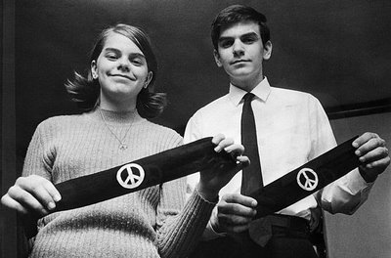
John and Mary Beth Tinker attended public school in Des Moines, Iowa. In December of 1965 a community group in Des Moines decided to protest American involvement in the Vietnam War by wearing black armbands. The Tinkers agreed to wear their black armbands to school. However, principals in the school district, aware of the students' plans created a rule that any student wearing an armband to school would be suspended unless the student removed the armband. Although the Tinkers knew about this rule, they decided to come to school wearing armbands anyway. After refusing to take the armbands off, John and Mary Beth Tinker were sent home by the principal. Their suspension lasted until they agreed to come back to school without the armbands.
The Tinkers filed a suit in the U.S. District Court to stop the school principals from enforcing the rule in the future. Although the District Court said that this type of protest was a form of expression protected under the First Amendment's freedom of speech clause, the Court sided with the school officials, saying that the rule was needed to "prevent the disturbance of school activities." The Tinkers appealed their case to the U.S. Eighth Circuit Court of Appeals, but they lost. The Tinkers decided to appeal the case to the Supreme Court of the United States.
The fundamental question of the case came down to this: Does the First Amendment's promise of free speech extend to the symbolic speech of public school students? And, if so, in what circumstances is that symbolic speech protected? The First Amendment to the Constitution says, "Congress shall make no law . . . abridging the freedom of speech." The Fourteenth Amendment extends this rule to state government as well, of which schools are a part. However, the First Amendment does not say which kinds of speech are protected. It also does not specify what types of expressive actions should be considered as speech.
The question of what kind of speech or action is protected under the First Amendment has been considered many times by the Supreme Court of the United States. Generally, the Court has held that the First Amendment protects adult symbolic speech that does not harm or threaten to harm. However, at the time of Tinker, it was unclear whether students' rights in this area were different.
In 1968 the Supreme Court of the United States agreed to hear the Tinker's case and consider whether the Des Moines public schools ban on armbands was an unconstitutional violation of the students' right to free speech. The Court's decision in Tinker v. Des Moines was handed down in 1969.

